|  |  |
| --- | --- |
| ICS | 43.040.99 |
| CCS | T 35 |

中华人民共和国国家标准

GB/T 20234.3—202X

代替 GB/T 20234.3—2015



电动汽车传导充电用连接装置 第3部分：直流充电接口

Connection set for conductive charging of electric vehicles—Part 3: DC charging coupler

(点击此处添加与国际标准一致性程度的标识)

XXXX - XX - XX发布

XXXX - XX - XX实施

`

目次

前言 II

引言 III

1 范围 1

2 规范性引用文件 1

3 术语和定义 1

4 通用要求 1

5 额定值 1

6 连接功能 2

6.1 界面与端子布置 2

6.2 端子参数与功能 2

6.3 端子连接界面 3

6.4 锁止装置 3

7 结构尺寸 4

7.1 车辆插头结构尺寸 4

7.2 车辆插座结构尺寸 5

8 车辆插座安装尺寸 7

8.1 前安装方式 7

8.2 后安装方式 7

9 车辆插头空间尺寸 8

10 锁止装置结构原理 9

1. 前言

本文件按照GB/T 1.1—2020《标准化工作导则 第1部分：标准化文件的结构和起草规则》的规定起草。

本文件是GB/T 20234《电动汽车传导充电用连接装置》的第3部分。GB/T 20234已经发布了以下部分：

1. 第1部分：通用要求；
2. 第2部分：交流充电接口；
3. 第3部分：直流充电接口。

本文件代替GB/T 20234.3—2015《电动汽车传导充电用连接装置 第3部分：直流充电接口》，与GB/T 20234.3—2015相比，除结构调整和编辑性改动外，主要技术变化如下：

1. 修改了直流充电接口的额定电压和额定电流（见第1章、表1和表2，2015年版的第1章、表1和表2）；
2. 调整了车辆插座CC2插套高度等部分尺寸公差（见第7章，2015年版的附录A）；
3. 修改了标准内容结构框架（见第7章、第8章和第9章，2015年版的附录A、附录B和附录C）；
4. 增加了锁止装置结构原理（见第10章）。

请注意本文件的某些内容可能涉及专利。本文件的发布机构不承担识别专利的责任。

本文件由中华人民共和国工业和信息化部提出。

本文件由全国汽车标准化技术委员会（SAC/TC114）归口。

本文件起草单位：

本文件主要起草人：

本文件及其所代替文件的历次版本发布情况为：

1. GB/T 20234.3—2011；
2. GB/T 20234.3—2015；
3. 本次为第3次修订。
4. 引言

发展电动汽车是我国从汽车大国迈向汽车强国的必由之路，是应对气候变化、推动绿色发展的战略举措。充电是电动汽车能源补给的基本方式，GB/T 20234旨在统一电动汽车充电接口的界面型式与结构尺寸，规范充电接口等充电连接装置的技术要求和试验方法，是实现电动汽车与充电基础设施互联互通的基础。GB/T 20234拟由三个部分组成：

1. 第1部分：通用要求。目的在于确立充电连接装置的通用性能要求，确保产品的功能性和可靠性。
2. 第2部分：交流充电接口。目的在于确立交流充电接口的触头定义、触头连接界面、结构尺寸等，用于实现交流充电接口的互换性。
3. 第3部分：直流充电接口。目的在于确立直流充电接口的触头定义、触头连接界面、结构尺寸等，用于实现直流充电接口的互换性。

提升直流充电接口的工作电压和/或电流，用于实现较大的充电功率。在全面兼容GB/T 20234.3—2015的基本原则下，调整优化直流充电接口部分尺寸与公差，用于改进生产工艺、提高产品可靠性。

电动汽车传导充电用连接装置 第3部分：直流充电接口

* 1. 范围

本文件规定了电动汽车传导充电用直流充电接口的通用要求、额定值、连接功能和结构尺寸等要求。

本文件适用于额定电压不超过1500 V DC的直流充电接口。

* 1. 规范性引用文件

下列文件中的内容通过文中的规范性引用而构成本文件必不可少的条款。其中，注日期的引用文件，仅该日期对应的版本适用于本文件；不注日期的引用文件，其最新版本（包括所有的修改单）适用于本文件。

GB/T 18487.1 电动汽车传导充电系统 第1部分：通用要求

GB/T 19596 电动汽车术语

GB/T 20234.1 电动汽车传导充电用连接装置 第1部分：通用要求

GB/T 27930 电动汽车与非车载传导式充电机之间的通信协议

* 1. 术语和定义

GB/T 18487.1、GB/T 19596和GB/T 20234.1界定的术语和定义适用于本文件。

* 1. 通用要求

直流充电接口的技术要求和试验方法应符合GB/T 20234.1的规定。

直流充电接口适用的控制导引电路和控制原理应符合GB/T 18487.1的规定。

直流充电接口适用的通信协议应符合GB/T 27930的规定。

* 1. 额定值

直流充电接口的工作参数额定值应符合表1的规定。

1. 直流充电接口的额定值

| 额定电压  V | 额定电流（持续最大工作电流）  A |
| --- | --- |
| 750/1 000/1 500 | 自然冷却条件下：10、16、25、32、50、80、125、200、250、300 |
| 主动冷却条件下：200、250、300、400、500、600、800 |
| 1. 额定电流（持续最大工作电流）适用于车辆插头和车辆插座完全连接后的整个充电接口的充电参数。 2. 自然冷却条件下，充电接口可能无法满足较大的额定电流。 3. 主动冷却装置可位于车辆插头和/或车辆插座侧，车辆插头和车辆插座可以不同时具备主动冷却功能。 4. 主动冷却条件下，充电接口的持续最大工作电流受到冷却条件的影响。冷却能力充足时，充电接口的持续最大工作电流可大于表中给出的电流值。 | |

* 1. 连接功能
     1. 界面与端子布置

车辆插头和车辆插座的界面与端子布置应分别符合图1和图2的规定。

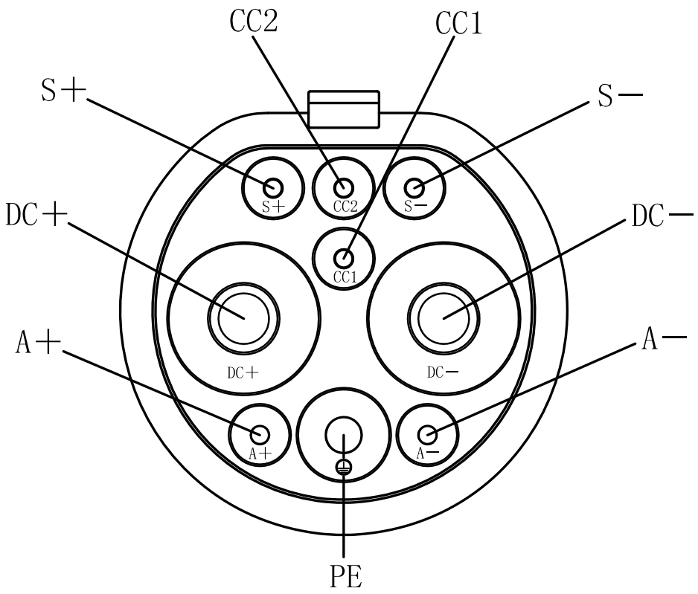

1. 车辆插头界面与端子布置

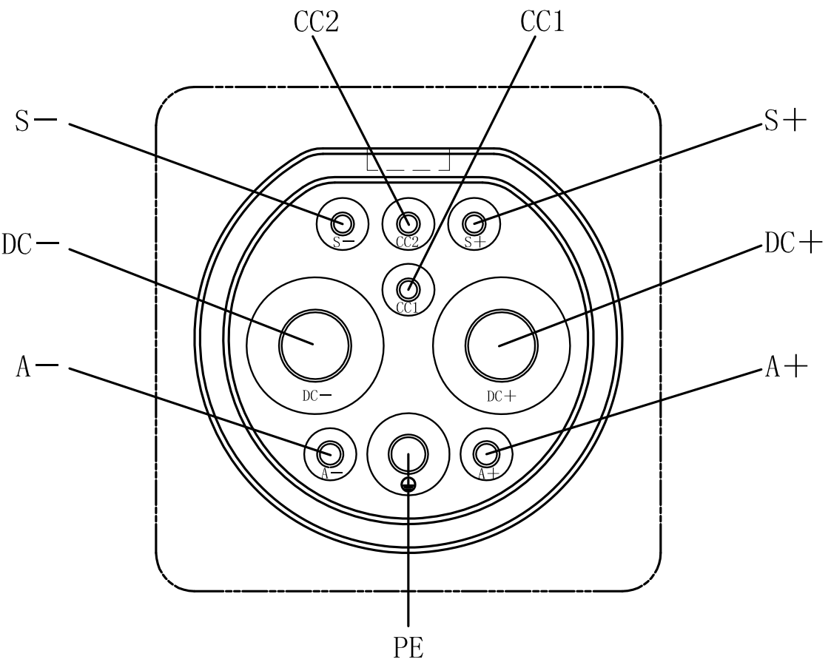

1. 车辆插座界面与端子布置
   * 1. 端子参数与功能

车辆插头和车辆插座应分别包含9个端子，端子电气参数值与功能定义应符合表2的规定。

1. 端子电气参数值及功能定义

| 端子编号/标识 | 额定电压 | 额定电流 | 功能定义 |
| --- | --- | --- | --- |
| 1——（DC＋） | 按表1 | 按表1 | 直流电源正，连接直流电源正与电池正极 |
| 2——（DC－） | 按表1 | 按表1 | 直流电源负，连接直流电源负与电池负极 |
| 3——（） | — | — | 保护接地（PE），连接供电设备地线和车辆电平台 |
| 4——（S＋） | 0 V～30 V | 2 A | 充电通信CAN_H，连接非车载充电机与电动汽车的通信线 |
| 5——（S－） | 0 V～30 V | 2 A | 充电通信CAN_L，连接非车载充电机与电动汽车的通信线 |
| 6——（CC1） | 0 V～30 V | 2 A | 充电连接确认1，连接非车载充电机与电动汽车的控制器 |
| 7——（CC2） | 0 V～30 V | 2 A | 充电连接确认2，连接电动汽车控制器 |
| 8——（A＋） | 0 V～30 V | 20 A | 低压辅助电源正，连接非车载充电机为电动汽车提供的低压辅助电源 |
| 9——（A－） | 0 V～30 V | 20 A | 低压辅助电源负，连接非车载充电机为电动汽车提供的低压辅助电源 |

* + 1. 端子连接界面

车辆插头和车辆插座在连接过程中端子耦合的顺序为：保护接地（3）、充电连接确认CC2（7）、直流电源DC±（1和2）、低压辅助电源A±（8和9）和充电通信S±（4和5）、充电连接确认CC1（6），车辆插头和车辆插座在分离过程中端子脱离的顺序与连接过程相反。直流充电接口的端子连接界面示意图见图3。

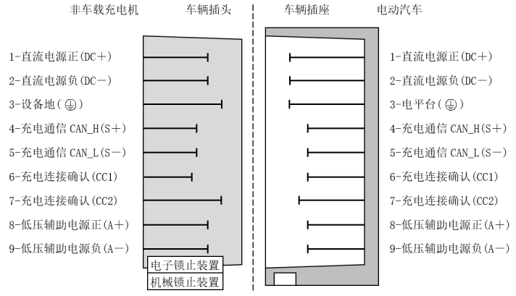

1. 端子的电路及接线可参考GB/T 18487.1等相关控制导引电路。
2. 端子连接界面示意图
   * 1. 锁止装置

直流充电接口应具有机械锁止装置，机械锁止装置在正常工作状态时应能避免充电接口的意外或无意断开。车辆插头应具有机械锁杆、机械锁头、转轴等机构，车辆插座应具有可与机械锁头相配合的机械锁口。

车辆插头应具有电子锁止装置，电子锁止装置应能实现对机械锁杆运动的锁止和解锁。车辆插头应具备应急解锁功能，在电子锁止装置断电或失效等情况下应能实现对机械锁杆的解锁。

若车辆插头用于无法由人工直接插拔的充电自动连接装置，车辆插头可无需具备锁止装置。

1. 充电接口在电能传输时的保持功能以及防止带载插拔功能可由充电自动连接装置提供。
   1. 结构尺寸
      1. 车辆插头结构尺寸

车辆插头结构尺寸应符合图4的规定，不准许车辆插头产品超出尺寸公差和几何公差的规定范围。图中尺寸单位为毫米。

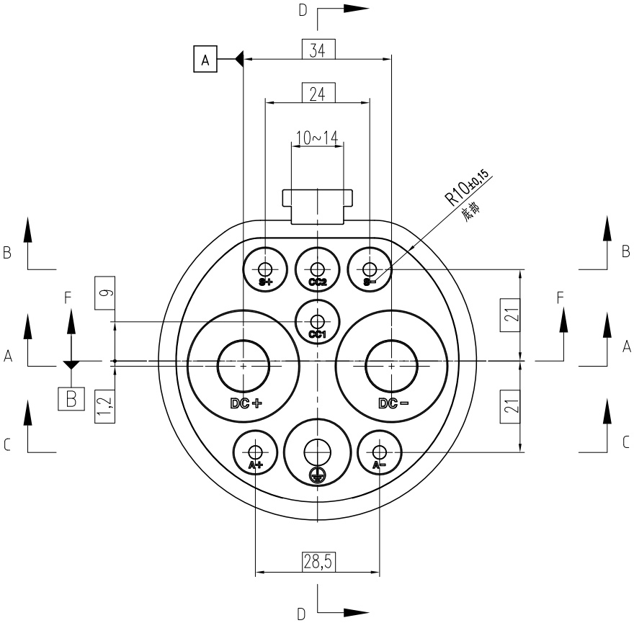 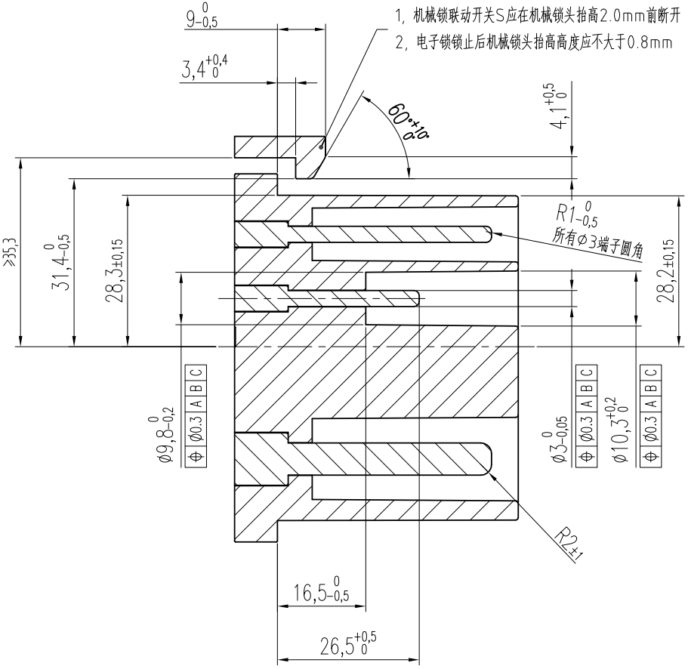

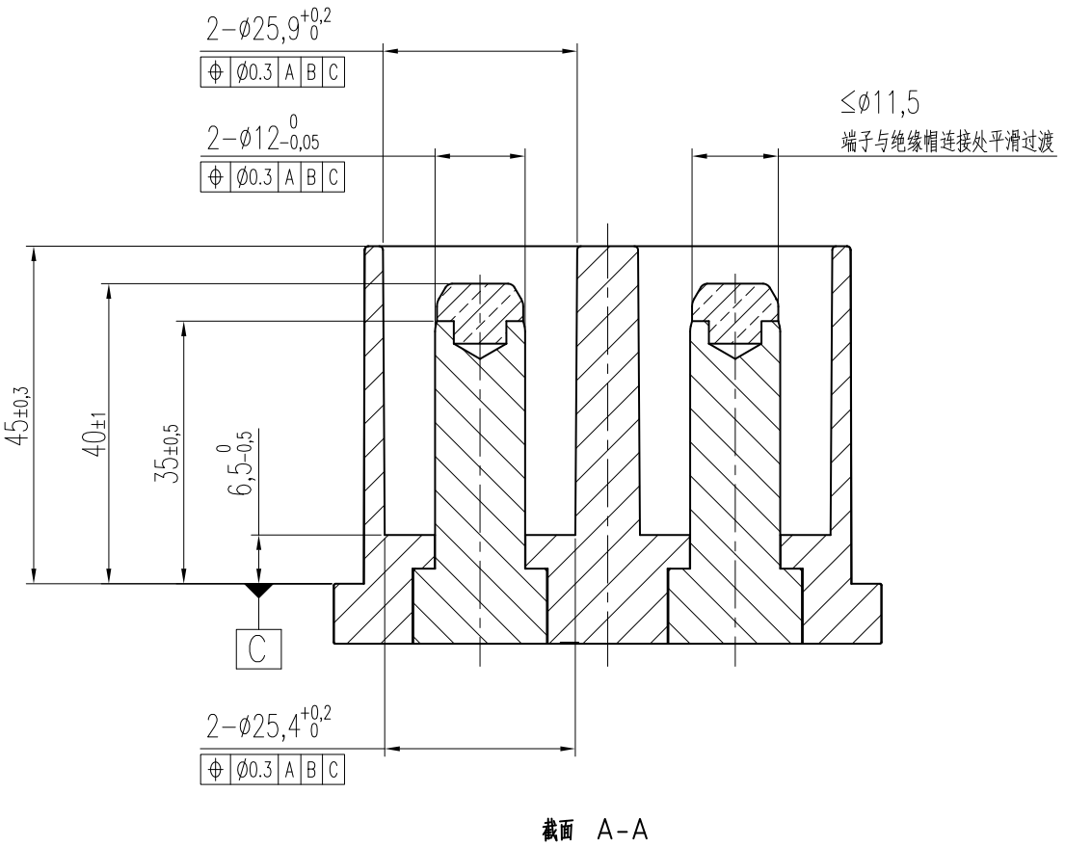 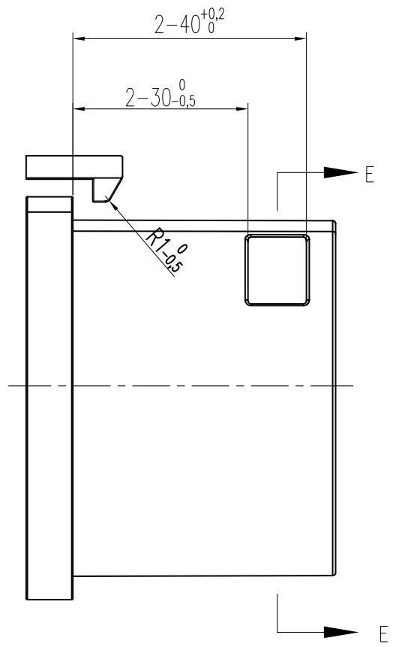 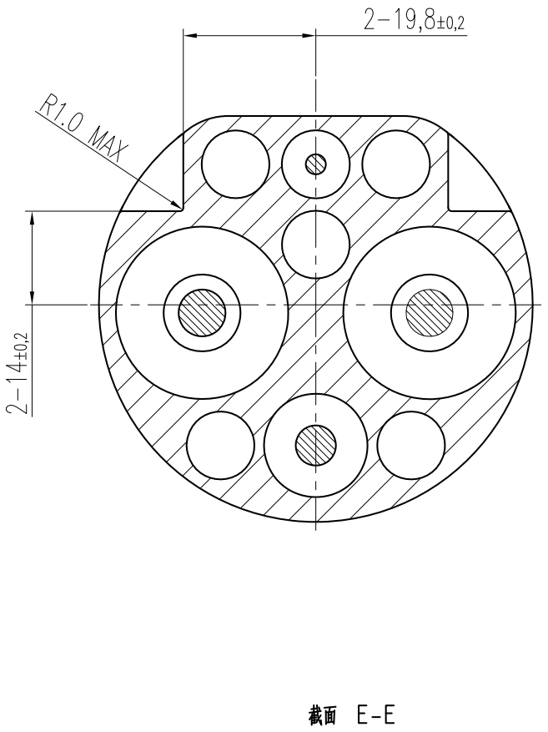

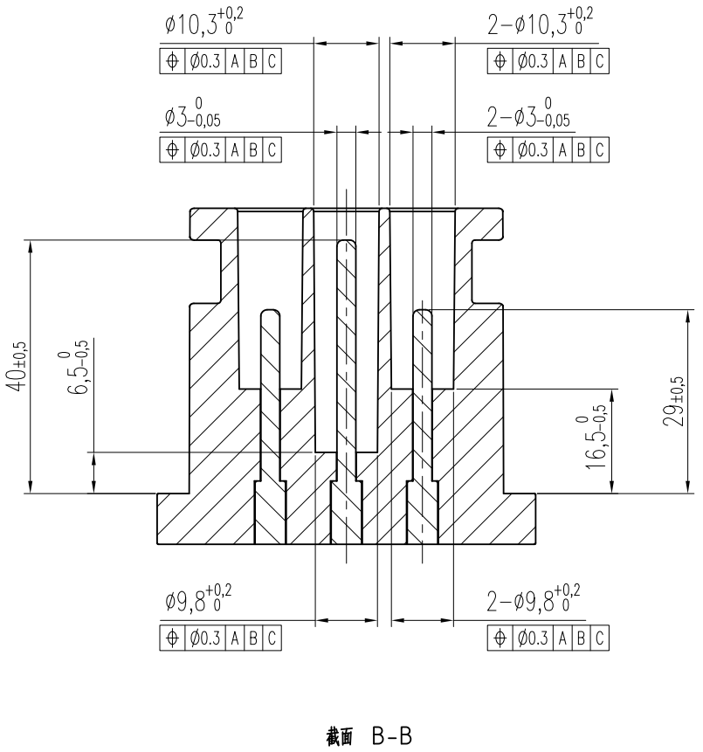 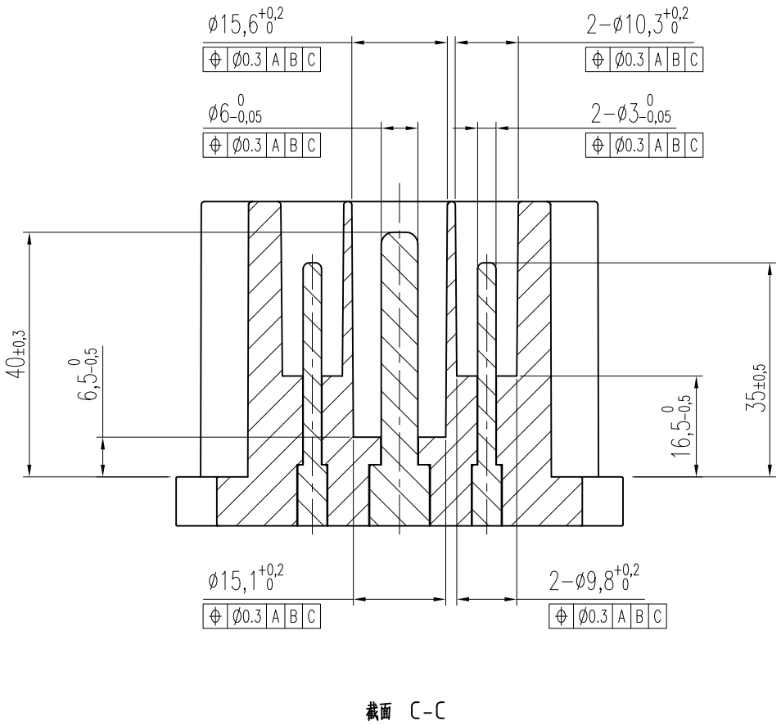

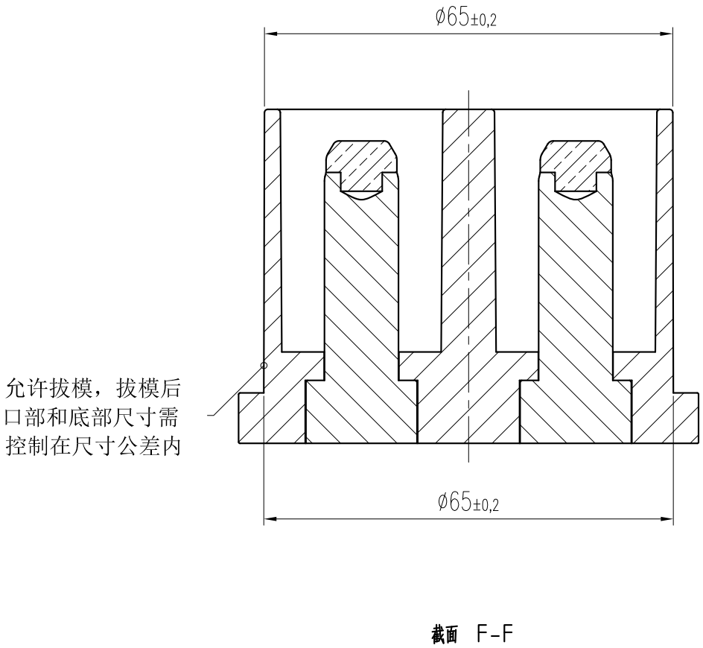

1. 车辆插头结构尺寸
   * 1. 车辆插座结构尺寸

车辆插座结构尺寸应符合图5的规定，不准许车辆插座产品超出尺寸公差和几何公差的规定范围。图中尺寸单位为毫米。

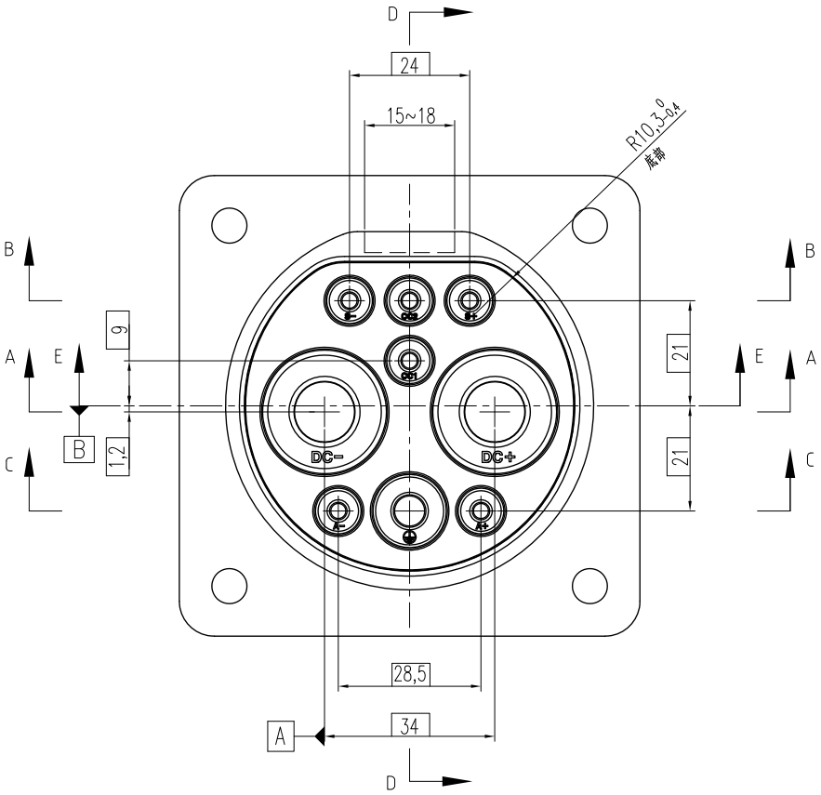 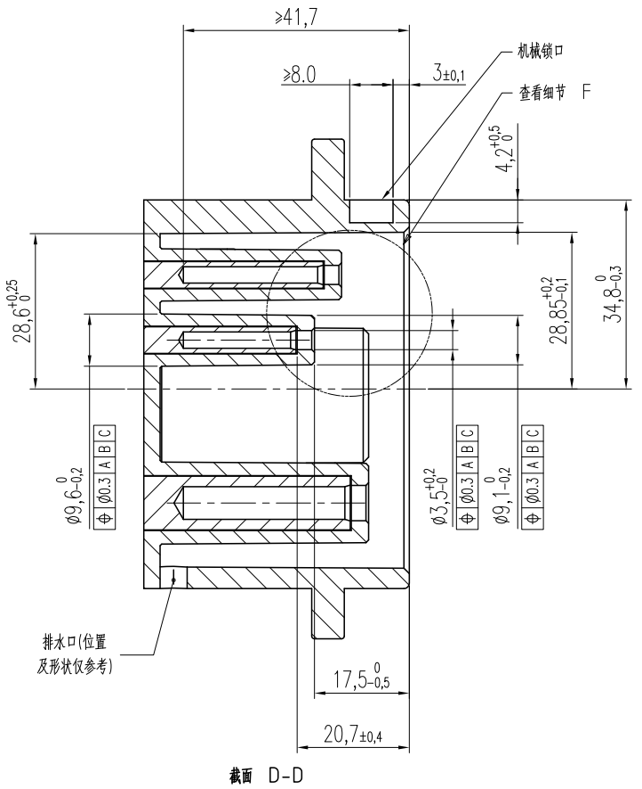

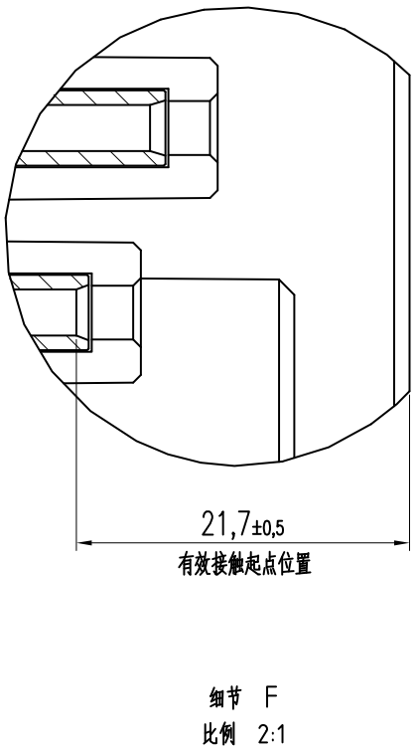

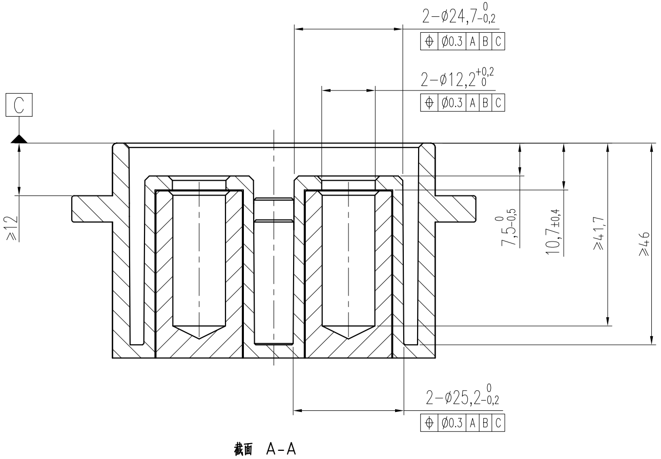 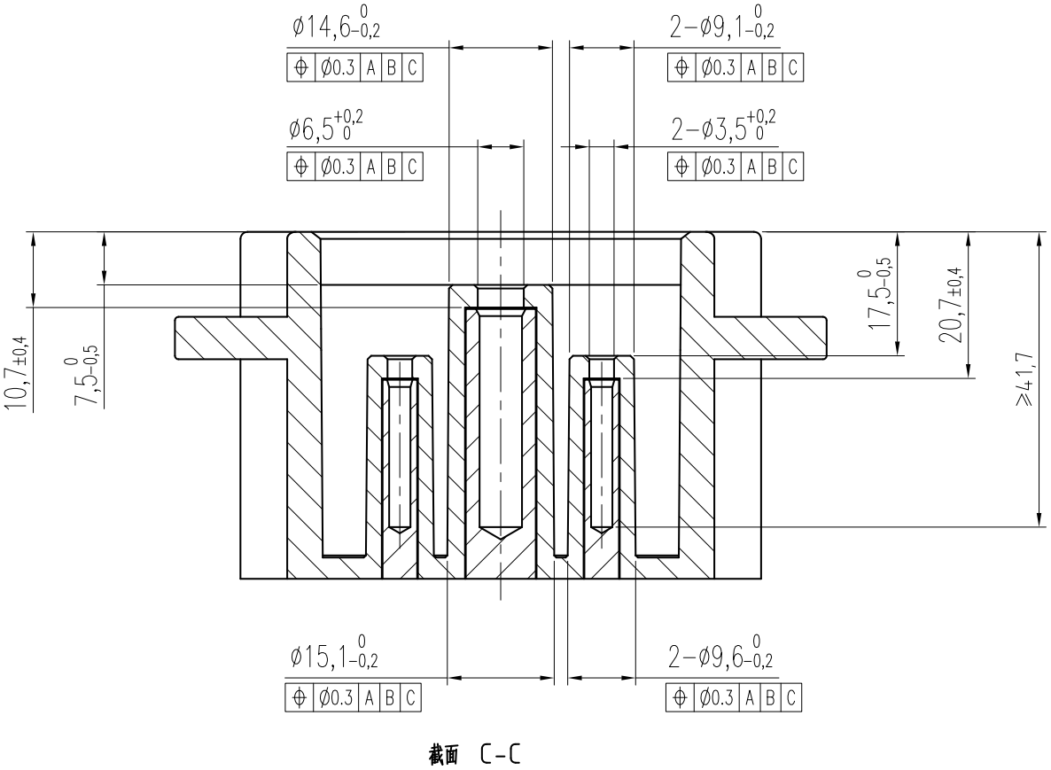

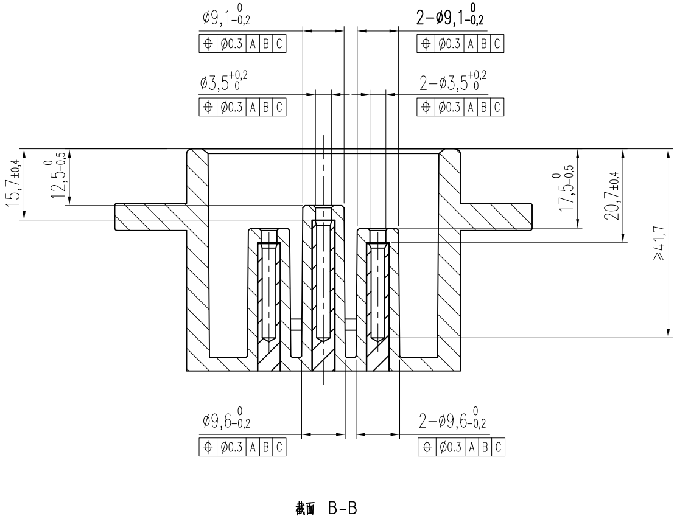 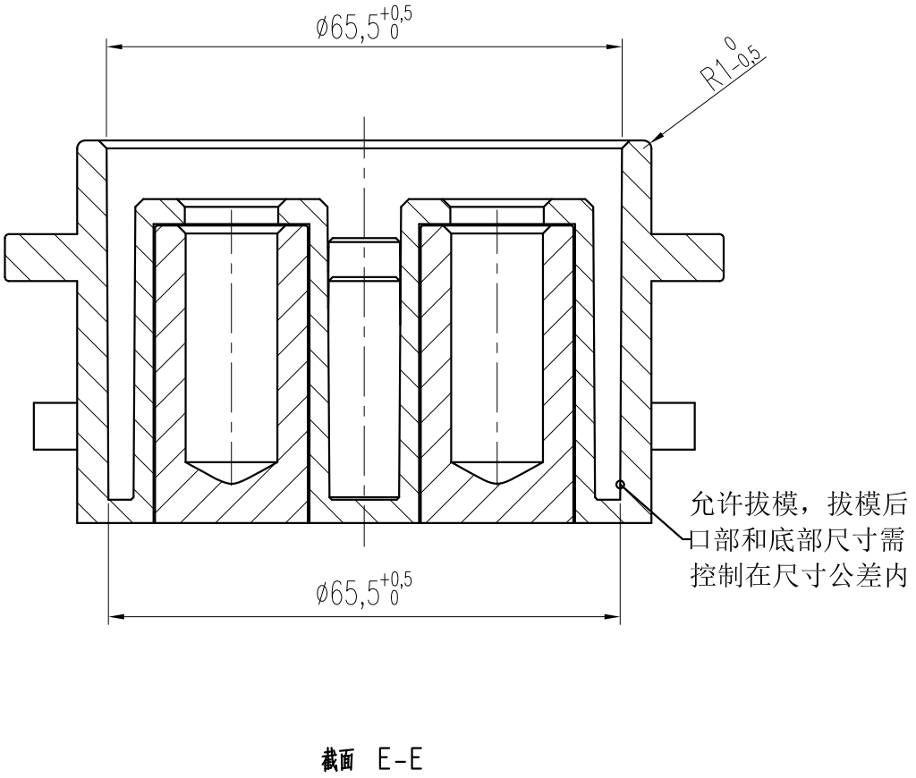

1. 车辆插座结构尺寸
   1. 车辆插座安装尺寸
      1. 前安装方式

车辆插座前安装方式安装尺寸示例见图6。图中尺寸单位为毫米。

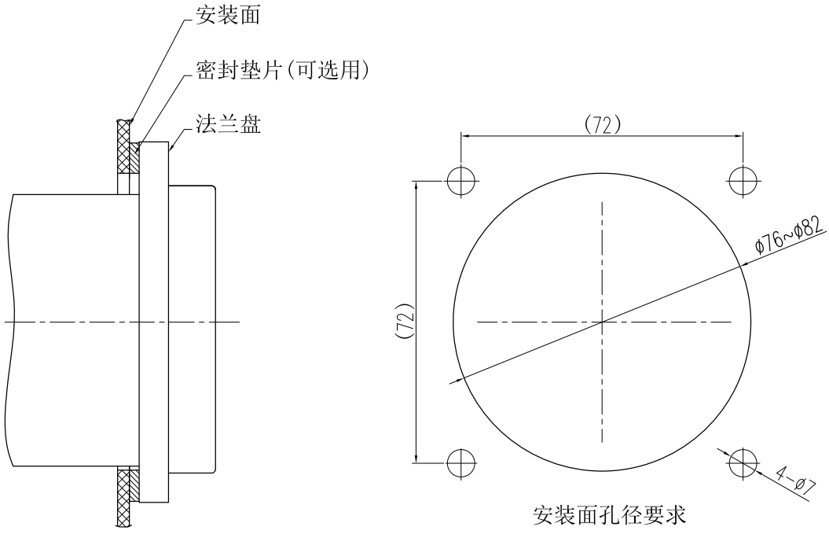

1. 车辆插座前安装示例
   * 1. 后安装方式

车辆插座后安装方式安装尺寸示例见图7。

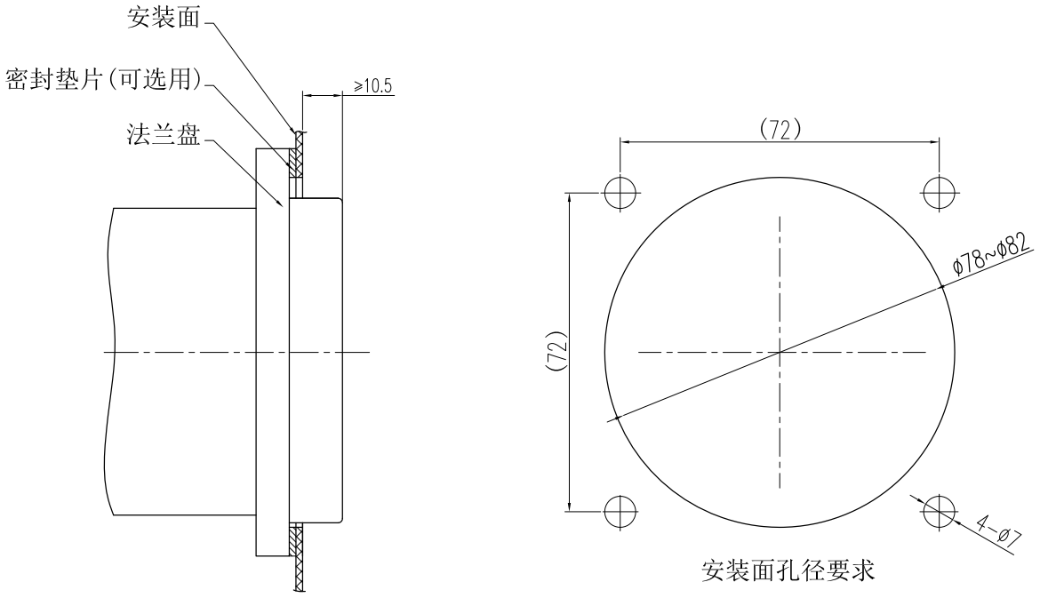

a）后安装示例1

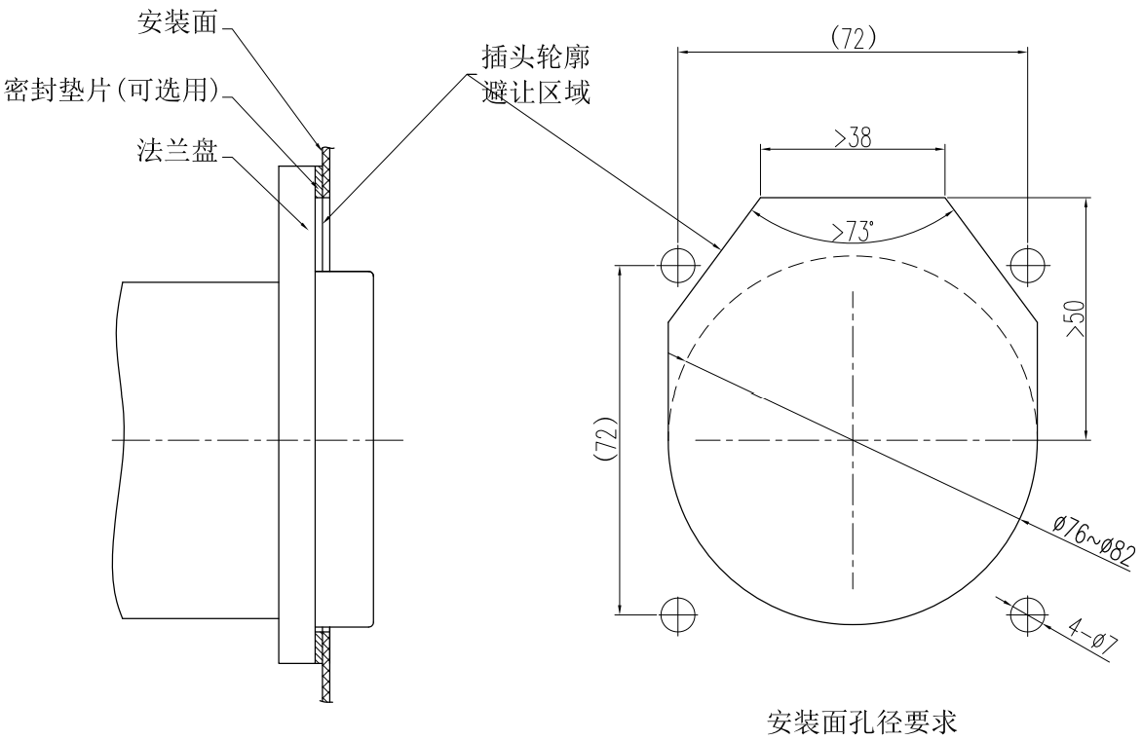

b）后安装示例2

1. 采用示例1时，推荐将尺寸≥10.5调整为≥12，若尺寸无法满足≥12，也可使用示例2。
2. 车辆插座后安装示例
   1. 车辆插头空间尺寸

车辆插头空间尺寸应符合图8的规定。图中尺寸单位为毫米。

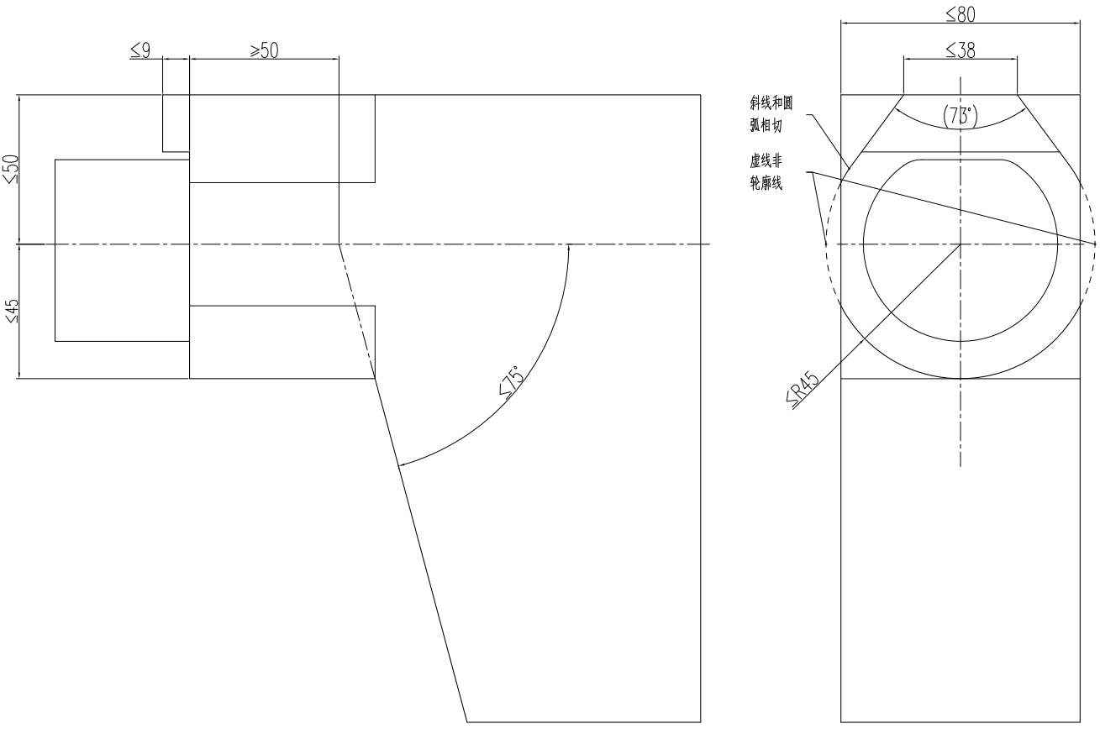

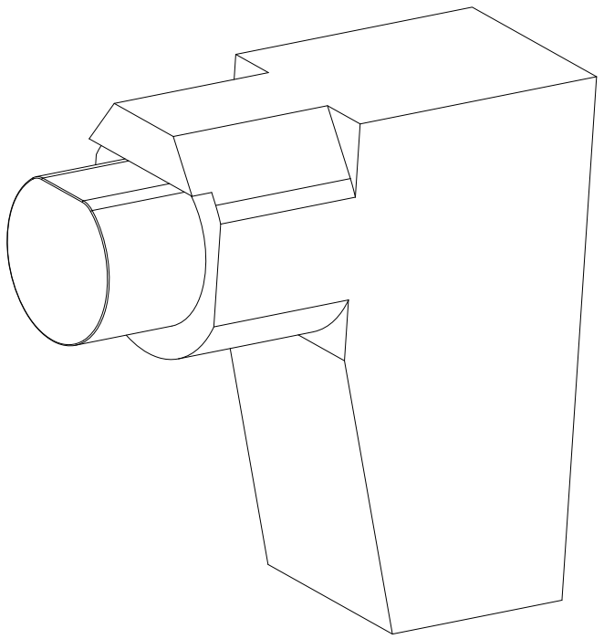

1. 仅表示车辆插头的空间尺寸范围，不表示具体产品的外形结构
2. 车辆插头空间尺寸
   1. 锁止装置结构原理

直流充电接口机械锁止装置和电子锁止装置结构原理示意可见图9和图10。

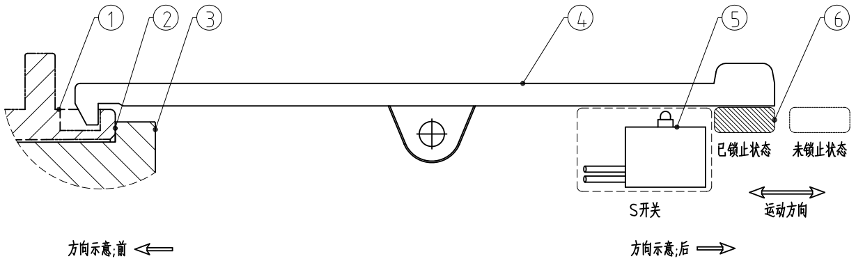

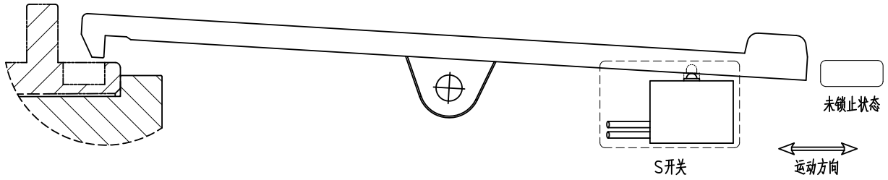

标引序号说明：

1——车辆插座；

2——车辆插头基准C面；

3——车辆插头；

4——机械锁止装置；

5——S开关（微动开关）；

6——电子锁止装置的锁块（含手动应急解锁功能）。

1. 电子锁止装置可实现前后锁止和解锁，可以为水平或圆弧运动方式。
2. 锁止装置结构原理1示意图

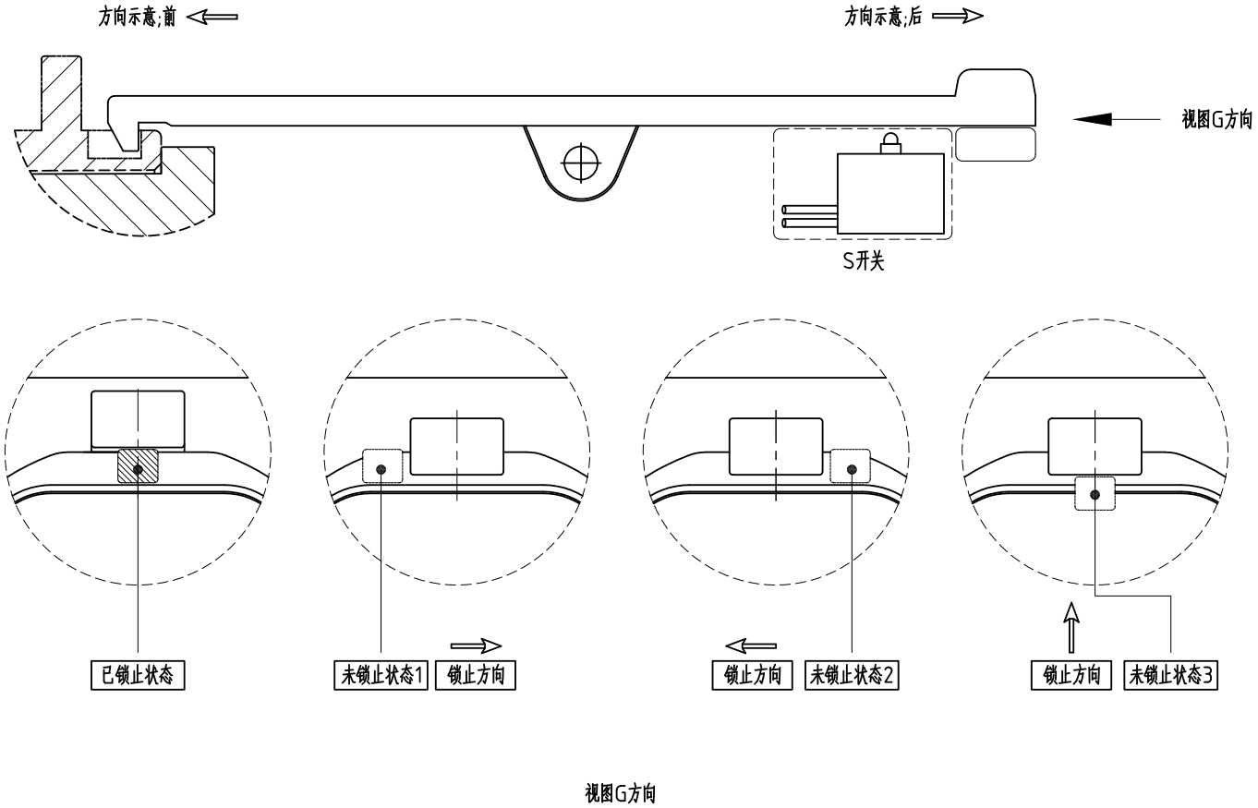

1. 电子锁止装置可实现上下、左右运动锁止和解锁，可以为左右、上下水平或圆弧运动。
2. 锁止装置结构原理2示意图

